1. Завантажити сервер PostgreSQL та відкрити pgAdmin 4.

2. Створити базу даних users:

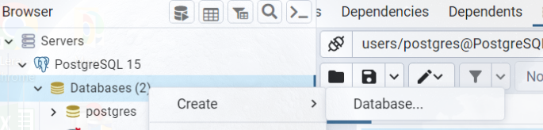

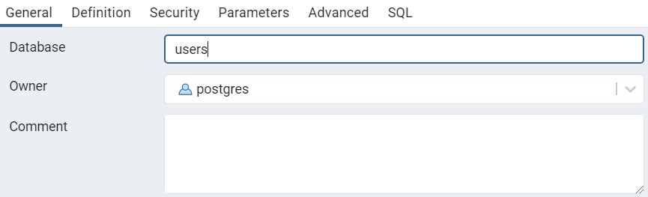

3. Відновлюємо структуру бази даних, обираючи файл db_users_dump

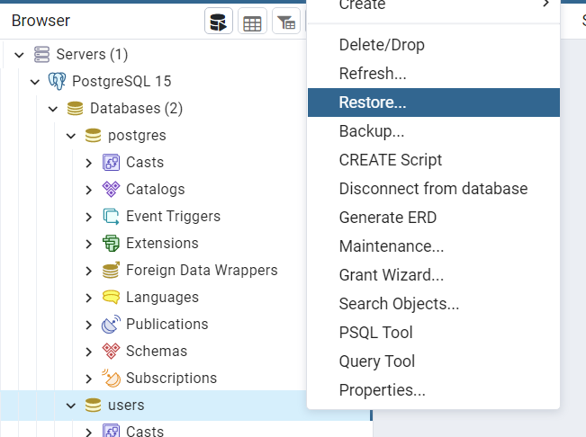

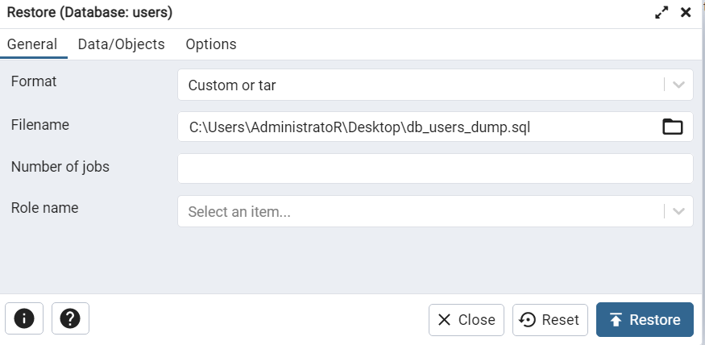

4. Отримуємо таку структуру таблиць:

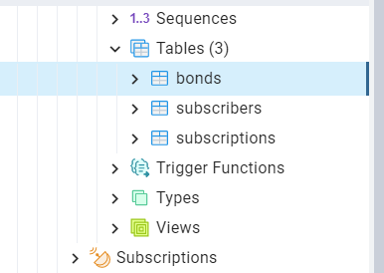

5. Завантажуємо проект з git:

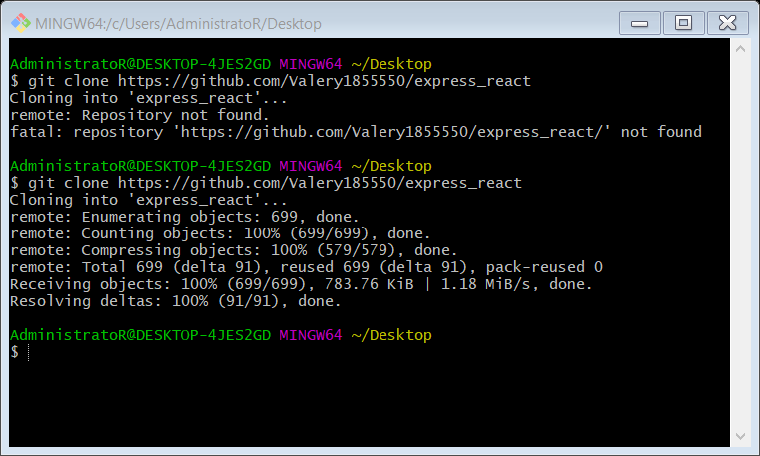

6. Відкриваємо проект у редакторі коду (right button + Открыть с помощью …)

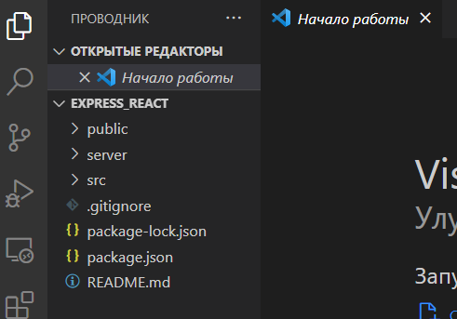

7. На вкладці термінал створюємо, а потім ділимо термінал:

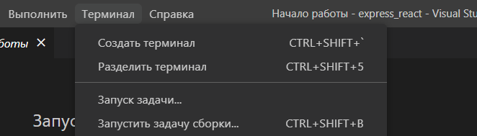

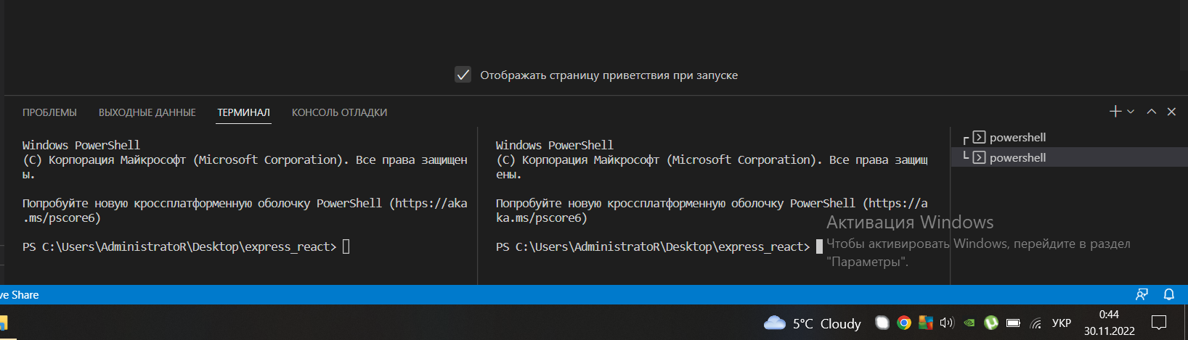

Перший термінал для сервера, а другий – для запуску фронтенду.

8. Далі необхідно у першому терміналі перейти в папку server:

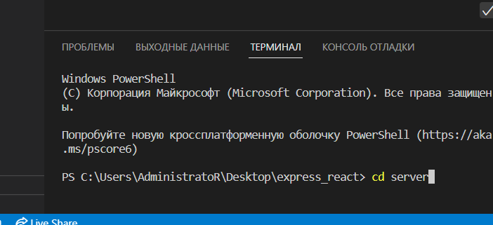

А далі встановити залежності:

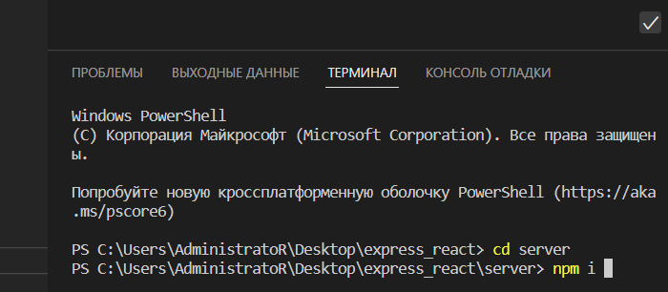

Повинна з’явитися папка node_modules

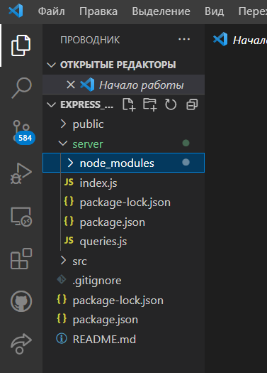

9. Тепер у другому терміналі npm i

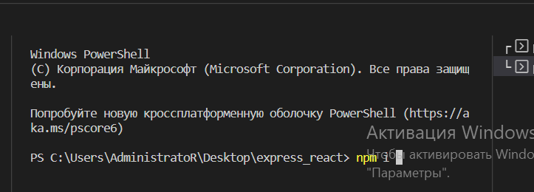

Повинна з’явитись папка node_modules у головному каталозі

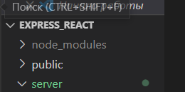

10. Необхідно у коді увести пароль для підключення до бд, який був обраний при установці сервера PostgreSQL:

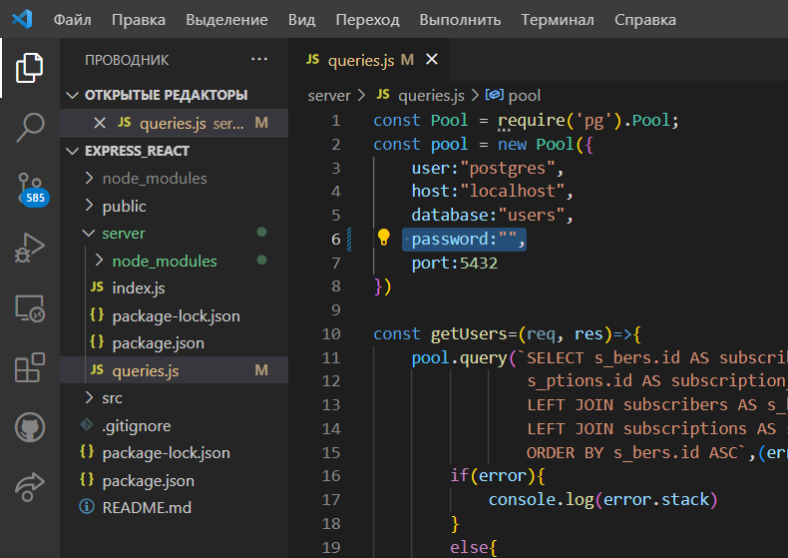

10. Після цього можна запускати сервер у першому терміналі :

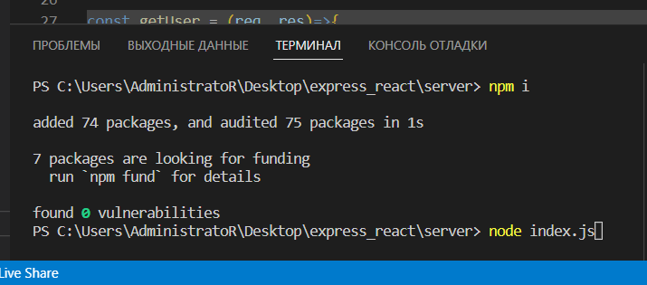

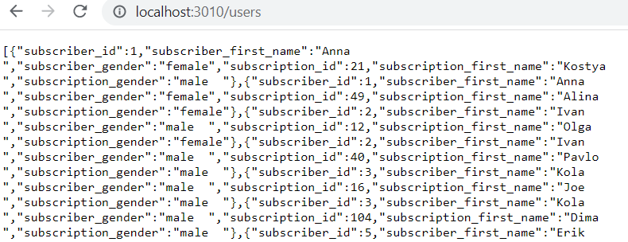

Тепер можна виконувати запити з браузера, або скористатися фронтендом. Для цього у другому терміналі набираємо:

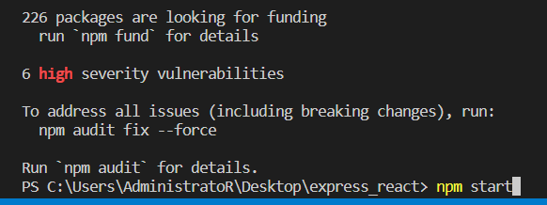

Після цього відкриється вкладка, де можна подивитися результат 4-ох запитів, описаних у файлі src/App.js:

